

宫腔镜系统需求文档分析

文档版本v1.0



项目立项日期

OPTOMEDIC

[公司地址]

文档修改记录

|  |  |  |  |  |
| --- | --- | --- | --- | --- |
| 文档版本 | 修改日期 | 修改人 | 修改原因 | 说明 |
| V1.0 |  | 吴竞焘 |  | 初稿 |
|  |  |  |  |  |
|  |  |  |  |  |

审核批准记录

|  |  |  |  |  |
| --- | --- | --- | --- | --- |
| 审核单位 | 审核代表 | 审核意见 | 审核人签字 | 时间 |
|  |  |  |  |  |
|  |  |  |  |  |
|  |  |  |  |  |
|  |  |  |  |  |

目录

1.引言 2

1.1编写目的 2

1.2项目风险 2

1.3文档约定 2

1.4预期读者和阅读建议 3

1.5产品范围 3

1.6参考文献 3

2.综合描述 3

2.1产品的状况 3

2.2产品的功能 4

2.3用户类和特性 4

a) 运行环境 4

2.4设计和实现上的限制 4

2.5假设和约束(依赖) 4

3.外部接口需求 4

3.1用户界面 4

3.2硬件接口 5

3.3软件接口 5

3.4通讯接口 5

4.系统功能需求 6

4.1图像显示模块 6

4.2用户操作模块 7

5.其它非功能需求 8

5.1性能需求 8

5.2安全性需求 8

5.3用户文档 8

6.词汇表 8

7.数据定义 8

8.待定问题列表 9

# 引言

## 编写目的

说明这份软件产品需求分析报告是为哪个软件产品编写的，开发这个软件产品意义、作用、以及最终要达到的意图。通过这份软件产品需求分析报告详尽说明了该软件产品的需求规格，包括修正和(或)发行版本号，从而对该软件产品进行准确的定义。

如果这份软件产品需求分析报告只与整个系统的某一部分有关系，那么只定义软件产品需求分析报告中说明的那个部分或子系统。

## 项目风险

1. 项目负责

产品需求、研发、测试：任均宇

1. 软件开发

软件功能\界面负责：张莉芸、吴竞焘；

算法\图像负责：方圆、张莉芸；

串口负责：韩防。

1. 产品使用：医院医生

## 预期读者和阅读建议

* 开发人员；
* 项目经理；
* 测试人员；
* 文档编写入员。

## 产品范围

说明该软件产品及其开发目的的简短描述，包括利益和目标。把软件产品开发与企业目标，或者业务策略相联系。

描述产品范围时需注意，可以参考项目视图和范围文档，但是不能将其内容复制到这里。

## 参考文献

* 医疗器械人机界面十大设计法则
* 上级机关有关本项目的批文；
* 本项目已经批准的计划任务书；
* 开发本项目时所要用到的标淮；
* 系统规格需求说明；
* 使用实例文档；
* 属于本项目的其它己发表文件；
* 本软件产品需求分析报告中所引用的文件、资料；
* 相关软件产品需求分析报告；

## 产品的状况

描述了在软件产品需求分析报告中所定义的软件产品的背景和起源。说明了该软件产品是否属于下列情况：

* 是否是产品系列中的下一成员；
* 是否是成熟产品所改进的下一代产品；
* 是否是现有应用软件的替代品(升级产品)；
* 是否是一个新型的、自主型的产品。

如果该软件产品需求分析报告定义的软件系统是：

* 大系统的一个组成部分；
* 与其它系统和其它机构之间存在基本的相互关系。

那么必须说明软件产品需求分析报告定义的这部分软件是怎样与整个大系统相关联的，或者（同时）说明相互关系的存在形式，并且要定义出两者之间的全部接口。

## 运行环境

* 操作系统和版本；

**Windows7旗舰版**

**32位**

**2G内存以上**

* 软件支撑环境；

**FlyCapture2.6.3.2_x86安装环境**

* 硬件环境；

**工控机、滤波盘**

## 设计和实现上的限制

1开发限制

开发语言：c/c++

编译器：Visio studio 2010

界面库：MFC

## 假设和约束(依赖)

1. 软件分辨率为800x600；
2. 软件算法为高斯和边缘；
3. Usb3.0稳定。

# 外部接口需求

## 用户界面

1. 界面图

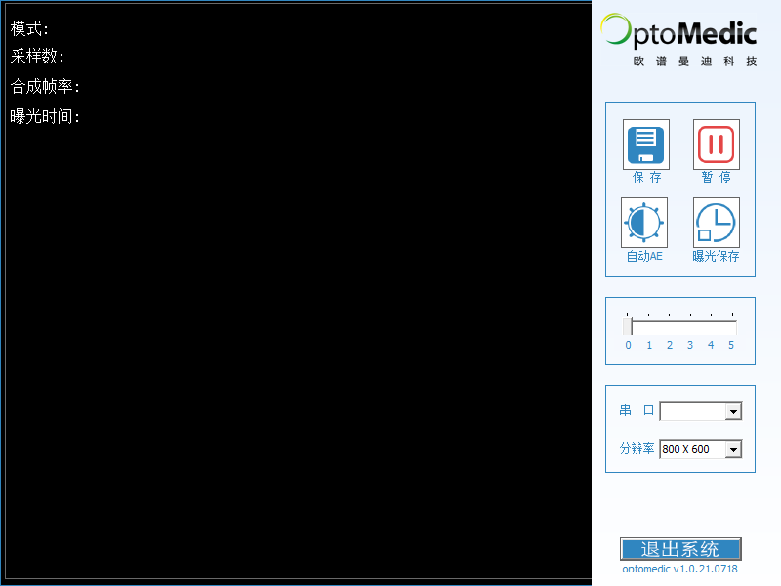

1. 界面规范

分辨率：800x600

左上角参数显示需透明

右边功能操作需隐藏

## 硬件接口

1. 串口
2. Usb3.0接口

## 软件接口

1. 图像算法接口
2. 相机通讯接口
3. 串口通讯接口

# 系统功能需求

## 图像显示模块

1. 流程图/用例图



1. 图像显示用例

|  |  |  |  |
| --- | --- | --- | --- |
| 说明 | 获取相机图像，经过算法处理后显示图像 | 优先级 | 中 |
| 条件 | 相机已插入 | | |
| 输入 | 1. 初始化相机连接，默认模式，采集图像。   * 1. 串口发送RGB模式；   2. 串口发送NBI模式。 | | |
| 输出 | 1. 成功显示图像，否则提示相机连接错误，无图像显示。   1.1 成功每秒30帧图像显示，否则无反应；  1.2 成功每秒20帧图像显示，否则无反应。 | | |
| 约束 | 无 | | |

## 用户操作模块

1. 流程图/用例图



1. 保存用例

|  |  |  |  |
| --- | --- | --- | --- |
| 说明 | 保存当前图像 | 优先级 | 中 |
| 条件 | 无 | | |
| 输入 | 1. 单击保存按钮。 | | |
| 输出 | 1. 保存照片到硬盘设置路径。 | | |
| 约束 | 1.保存按钮限制1s只能1次保存；  2.照片保存约束，以当天日期命名文件夹，以当前时间命名图像。 | | |

3. 暂停用例

|  |  |  |  |
| --- | --- | --- | --- |
| 说明 | 暂停当前图像显示 | 优先级 | 中 |
| 条件 | 图像显示为连续显示状态 | | |
| 输入 | 1. 单击暂停按钮。 2. 单击播放按钮。 | | |
| 输出 | 1. 暂停图像显示。 2. 继续图像显示。 | | |
| 约束 | 无 | | |

4. 色彩模式用例

|  |  |  |  |
| --- | --- | --- | --- |
| 说明 |  | 优先级 | 中 |
| 条件 |  | | |
| 输入 |  | | |
| 输出 |  | | |
| 约束 | 无 | | |

1. 曝光保存用例

|  |  |  |  |
| --- | --- | --- | --- |
| 说明 |  | 优先级 | 中 |
| 条件 |  | | |
| 输入 |  | | |
| 输出 |  | | |
| 约束 | 无 | | |

1. 增益调节用例

|  |  |  |  |
| --- | --- | --- | --- |
| 说明 |  | 优先级 | 中 |
| 条件 |  | | |
| 输入 |  | | |
| 输出 |  | | |
| 约束 | 无 | | |

1. 串口设置用例

|  |  |  |  |
| --- | --- | --- | --- |
| 说明 | 选择串口，用于下次启动连接 | 优先级 | 高 |
| 条件 | 无 | | |
| 输入 | 1. 选择串口 | | |
| 输出 | 1. 保存当前串口 | | |
| 约束 | 无 | | |

1. 分辨率设置用例

|  |  |  |  |
| --- | --- | --- | --- |
| 说明 | 设置当前软件分辨率显示 | 优先级 | 中 |
| 条件 | 无 | | |
| 输入 | 1. 选择分辨率 | | |
| 输出 | 1. 显示当前选择分辨率 | | |
| 约束 | 无 | | |

1. 退出系统

|  |  |  |  |
| --- | --- | --- | --- |
| 说明 | 退出软件 | 优先级 | 中 |
| 条件 | 无 | | |
| 输入 | 1. 单击退出系统 | | |
| 输出 | 1. 系统退出软件 | | |
| 约束 | 无 | | |

# 其它非功能需求

## 性能需求

图像显示RGB：每秒30帧

图像显示NBI：每秒20帧

系统响应1-2s内响应

系统需稳定

## 安全性需求

暂无系统登录权限设置

## 用户文档

# 词汇表

暂无

# 数据定义

暂无

# 待定问题列表

暂无